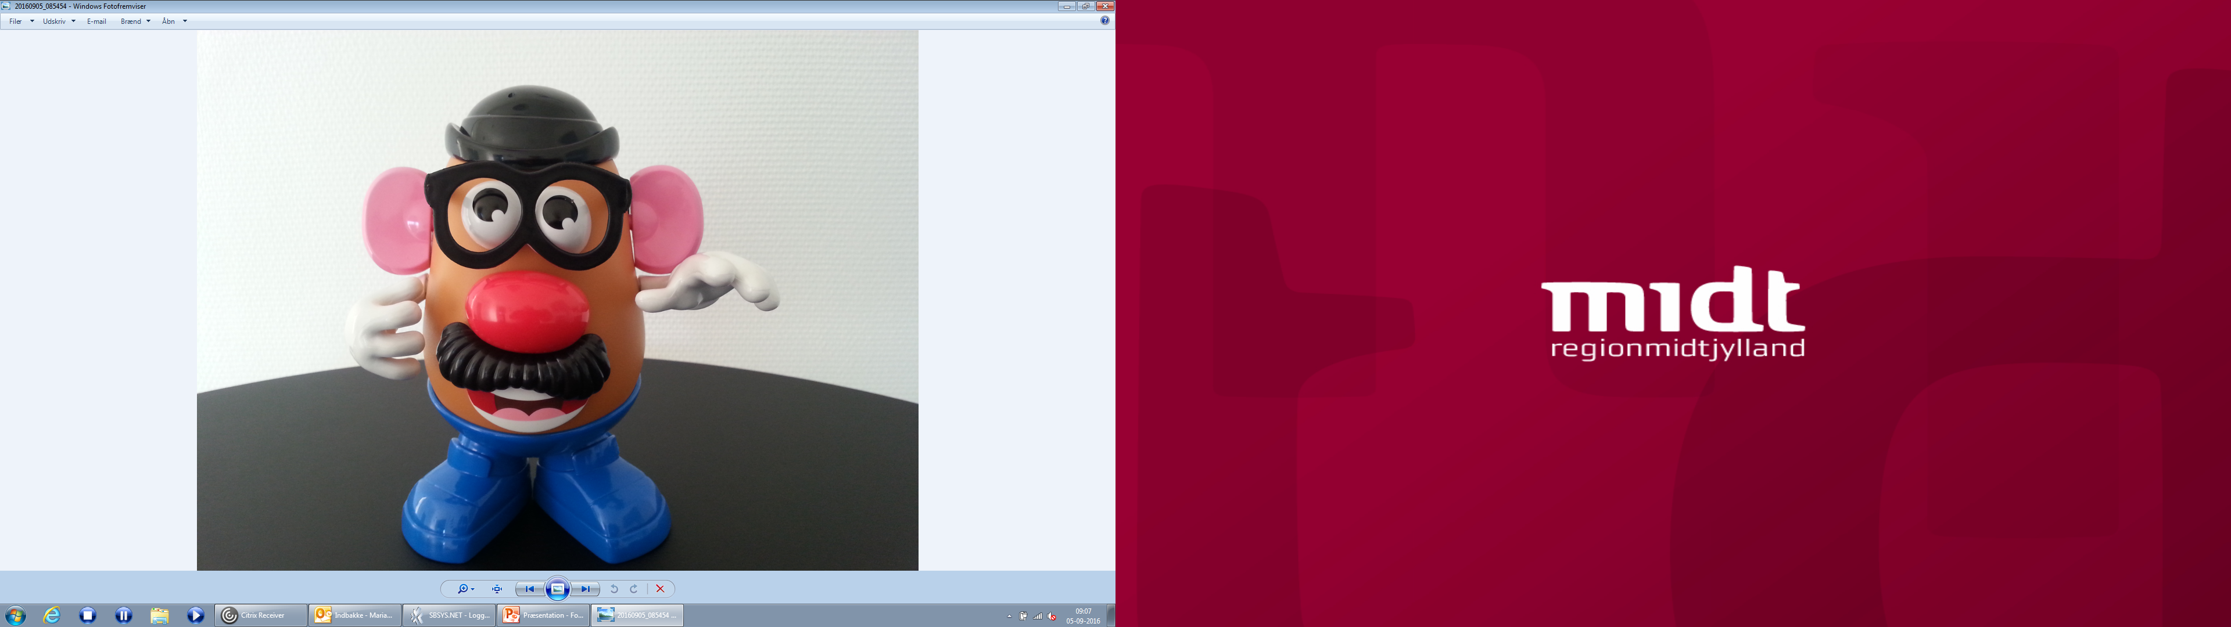

Vurdering af kvaliteten

Score | Krav
3 | Alle dele er placeret korrekt på Mr. Potato Head
2 | Alle dele er placeret på mr. Potato Head, men en eller flere dele sidder forkert
1 | En eller flere dele er ikke placeret på Mr. Potato Head

